**Налаштування DHCP в контейнері на Docker**

**Покроковий алгоритм налаштування DHCP в контейнері на Docker**

В даній роботі не буде показано процес налаштування безпосередньо DHCP так як покроковий алгоритм був виконаний в попередній роботі(ПЗ 1.15)

sudo apt update

sudo apt install docker.io

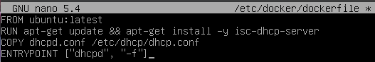

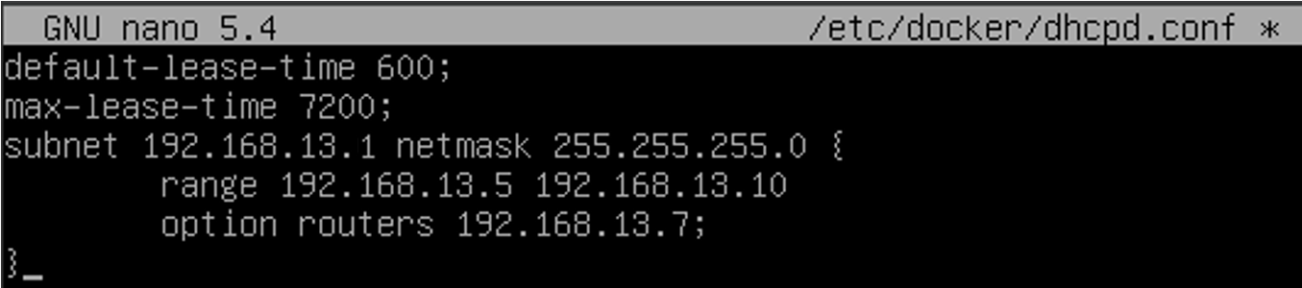

**docker build -t dhcp-container .**

**docker run -d --name dhcp-server dhcp-container**

**docker run –d –-name dhcp-server-ens33 dhcp-container**

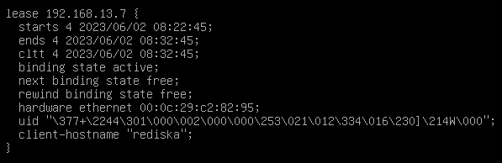

Перевіримо можливість взаємодії сервера з клієнтом:

